Egenrapportering fra møte med Familien
Det er et digitalt avkrysningsskjema, der du oppgir hvor du møtte familien, hva som var fokus for møtet, hvilke tema dere jobbet med og hvor lenge møtet varte.
Hensikten med skjemaet er å kartlegge og holde oversikt over arbeidet du gjør i hvert møte med familien, på en så enkel måte som mulig. Mobil kan benyttes for utfylling og du vil selv kunne hente ut svarene i et excel-ark senere, som kan brukes i din planlegging av videre oppfølging og rapportskriving.
Her følger oppskrift for hvordan opprette skjema for “Møter med familie” i Microsoft Forms.

- Klikk deg inn på lenken (høyreklikk og velg “åpne” dersom lenken ikke vil åpne seg). Du vil da få opp et skjema som allerede er utviklet av SOS-barnebyer.

- Trykk på feltet øverst på siden hvor det står “Dupliser”

- Når du har duplisert siden inn i egen Forms vil alle spørsmålene ligge nedover på siden. Ved å trykke på “Forhåndsvisning” øverst i høyre hjørne vil du se hvilke spørsmål som vises når.

- I feltet «Samle inn svar» - kryss av for «Bestemte personer…» og legg inn e-postadressen din. Husk at du vil benytte skjema jevnlig så ikke kryss av for «Ett svar per person»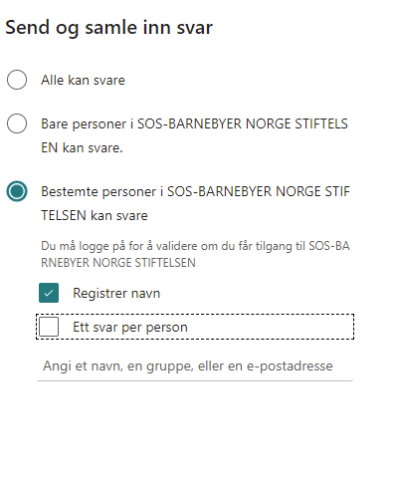
- I det samme feltet «Samle inn svar» kopier kobling til eget skjema og ta vare på denne for bruk fremover (eksempelvis ved å legge den til som et bokmerke på mobil/pc).
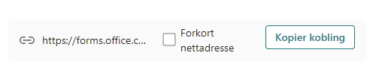
Det vil også ligge tilgjengelig når du åpner Microsoft Forms på pc’n din.

- Den samme lenken benyttes til å hente frem svarene som er lagt inn i skjema. Klikk på «Svar» øverst til venstre på siden:
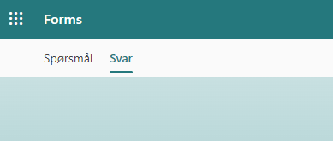

Visningssiden her vil en oppsummering av alle svar gitt. Mer hensiktsmessig vil det være å laste ned excel-arket som vil inneha svarene gitt oppgitt i felter bortover.
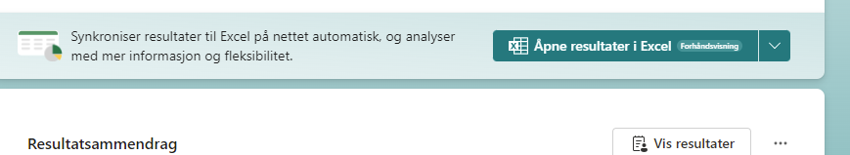

Dette er en mal på hvordan skjemaet kan opprettes for bruk i din tjeneste. Du kan føye til spørsmål og tilpasse dersom det er ønskelig.

